ΤΟ 42^{ο} ΠΑΝΕΛΛΗΝΙΟ ΕΤΗΣΙΟ ΣΥΝΕΔΡΙΟ ΦΙΛΟΛΟΓΩΝ ΣΤΙΣ ΣΕΡΡΕΣ
Με μεγάλη επιτυχία πραγματοποιήθηκε και φέτος το Ετήσιο Συνέδριο της Π.Ε.Φ. (Πανελλήνια Ένωση Φιλολόγων) στις Σέρρες, στις 12,13 και 14 Νοεμβρίου 2015. Φιλόλογοι από όλη την Ελλάδα συναντήθηκαν στην όμορφη πόλη των Σερρών με θέμα: « Σοφοκλής, ο μεγάλος κλασικός της τραγωδίας».
Το Συνέδριο έλαβε χώρα στο θέατρο «Αστέρια», όπου στεγάζεται το ΔΗ.ΠΕ.ΘΕ. Σερρών. Οι εργασίες του Συνεδρίου απέδωσαν καρπούς, καθώς πολλά και χρήσιμα ήταν τα συμπεράσματα που προέκυψαν από μια πληθώρα εισηγήσεων Καθηγητών Πανεπιστημίων, Σχολικών Συμβούλων και Εκπαιδευτικών από την Ελλάδα και την Κύπρο. Στις εργασίες συμμετείχαν και ο Σχολικός Σύμβουλος Φιλολόγων Κιλκίς, κ. Μανωλίδης Γεώργιος και οι φιλόλογοι Σοφία Μεσίγκου-Κρικώνη ( 2^{ο} ΓΕ.Λ. Κιλκίς) και Κωνσταντινιά Τρίγκα (Διευθύντρια ΓΕ.Λ. Σ.Σ. Μουριών). Ως εισηγήτρια συμμετείχε και η πρώην Σχολική Σύμβουλος Φιλολόγων Κιλκίς, κ. Όλγα Δάσιου με θέμα την «Επίδραση της σοφόκλειας σκέψης στη σύγχρονη τουρκική σεναριογραφία», εισήγηση που έδωσε μια καινοτόμα οπτική του σοφόκλειου έργου.
Στο Συνέδριο παρουσιάστηκε με λεπτομέρεια το έργο του μεγάλου τραγικού ποιητή και ο συσχετισμός του με το κίνημα των σοφιστών, τη ρητορική τέχνη, αλλά και την πολιτική της εποχής του. Οι παιδαγωγικές προεκτάσεις του έργου του αποτέλεσαν αντικείμενο πολλών εισηγήσεων, καθώς και ζητήματα Ηθικής και ψυχαναλυτικές διαστάσεις των ηρώων του Σοφοκλή. Ιδιαίτερη μνεία αξίζει να γίνει σε εισηγήσεις με θέμα την επίδραση του σοφόκλειου έργου στις μεταγενέστερες εποχές και οι μεταγραφές του στην Τέχνη (ζωγραφική, ποίηση, γλυπτική, μουσική, κινηματογράφο, θέατρο). Διαπιστώσεις του τρόπου με τον οποίο οι ήρωες του Σοφοκλή συνομιλούν με μεταγενέστερους, όπως η Αντιγόνη με την Κορντέλια του Σαίξπηρ ή την Αντιγόνη του Μπρεχτ, ενθουσίασαν τους συνέδρους.
Ιδιαίτερη μνεία οφείλεται και στις «Παρατηρήσεις στον Τηρέα», εισήγηση του Ομότιμου Καθηγητή του Πανεπιστημίου Ιωαννίνων, κ. Φάνη Κακριδή, που συγκίνησε και έδωσε πνευματική τροφή στους συνέδρους. Ανάλογη επίδραση άσκησε και η εισήγηση του Καθηγητή του Πανεπιστημίου Αθηνών, κ. Αθαν. Νάκα, που μας εντυπωσίασε με τις αναφορές του στον «Σχηματικό λόγο και τη ρητορική στις τραγωδίες του Σοφοκλή».

Κάθε χρόνο το Συνέδριο της Π.Ε.Φ. αποτελεί σημείο αναφοράς για τους φιλολόγους όλης της χώρας και είναι μια μοναδική ευκαιρία για επαφή και επικοινωνία ανάμεσα στους εκπαιδευτικούς, που θέτουν στο τραπέζι των συζητήσεων και πολλά ζητήματα της εκπαίδευσης. Οι φιλόλογοι του Συνδέσμου Σερρών, με πρωτοπόρα την ακάματη Πρόεδρό τους, κ. Σύλια Ζέττα, εργάστηκαν με αγάπη και φιλοξένησαν , με μοναδικό τρόπο, τους συνέδρους, αποδεικνύοντας έμπρακτα πως «όταν είμαστε στο εμείς», μπορούμε να πετύχουμε πολλά!
Δράσεις και πρωτοβουλίες με πνευματικό υπόβαθρο, όπως το Συνέδριο της Π.Ε.Φ., αποτελούν ζητούμενο στην εποχή μας και ισχυρή αντίδραση στην ανθρωπιστική κρίση. Ευχής έργο κάποιο από τα επόμενα Συνέδρια της Π.Ε.Φ. να διοργανωθεί στην πόλη μας, την πόλη του Κιλκίς, που έχει πολλά να αναδείξει και να προσφέρει σε μια τόσο σημαντική δραστηριότητα.
ΣΟΦΙΑ Γ. ΜΕΣΙΓΚΟΥ-ΚΡΙΚΩΝΗ
ΦΙΛΟΛΟΓΟΣ 2^{ου} ΓΕ.Λ. ΚΙΛΚΙΣ
ΦΩΤΟΓΡΑΦΙΕΣ ΑΠΟ ΤΟ ΣΥΝΕΔΡΙΟ
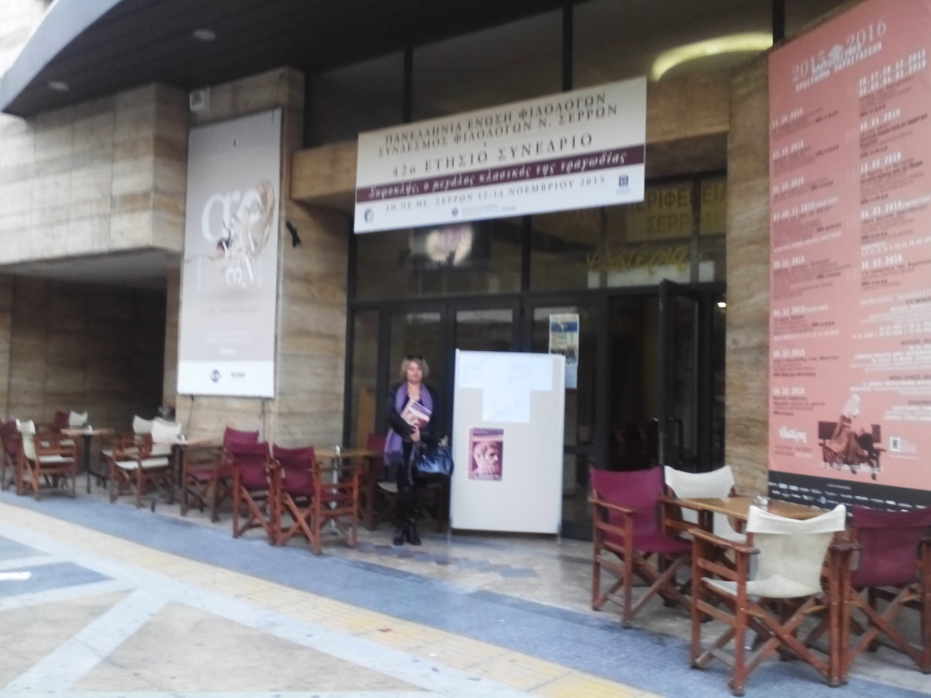
** Ο χώρος του Συνεδρίου: ΔΗ.ΠΕ.ΘΕ. Σερρών, Αίθουσα ΑΣΤΕΡΙΑ
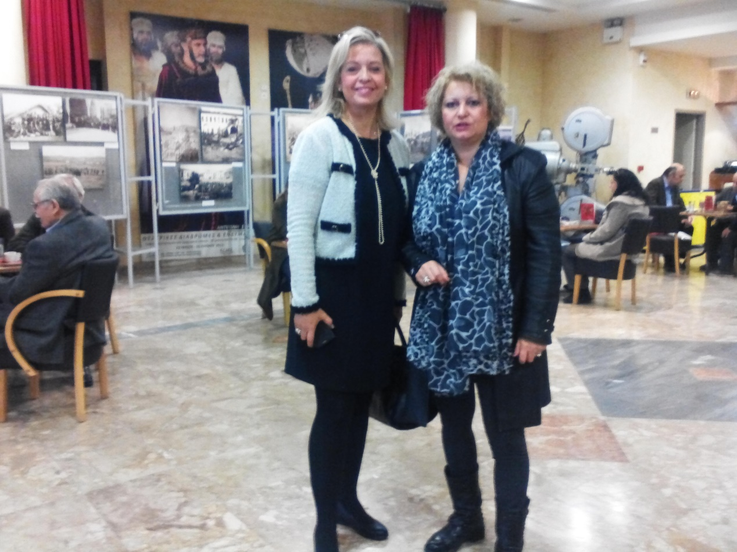
** Με την Σύλια Ζέττα, Πρόεδρο του Συνδέσμου Φιλολόγων Σερρών
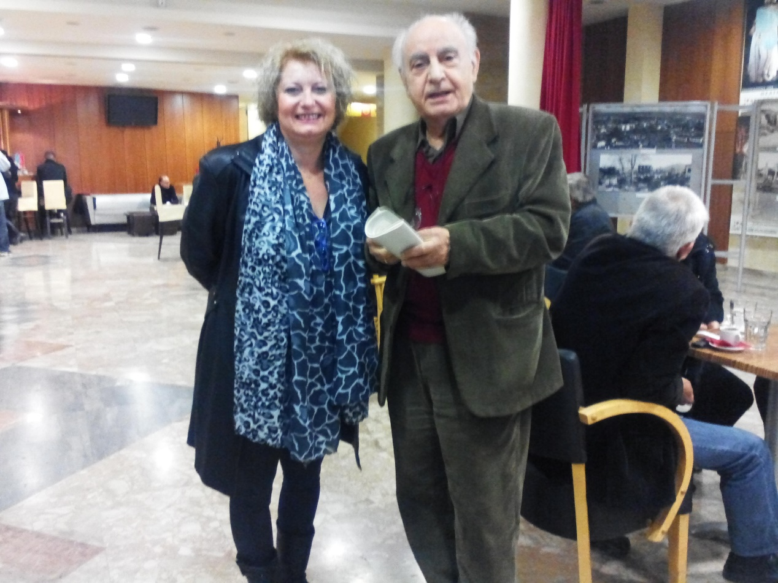
** Με τον Φάνη Ι. Κακριδή, Ομότιμο Καθηγητή του Πανεπιστημίου Ιωαννίνων
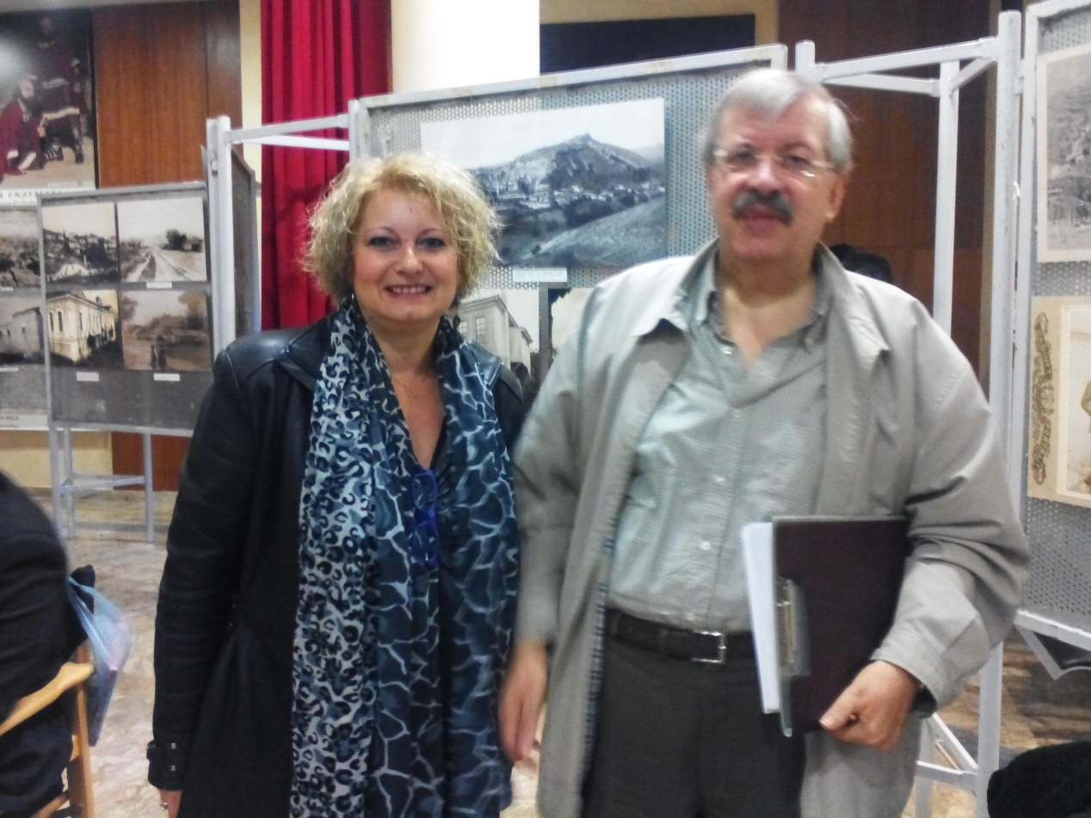
** Με τον Σπύρο Τουλιάτο, Ιστορικό, Μέλος του Δ.Σ. της Π.Ε.Φ.
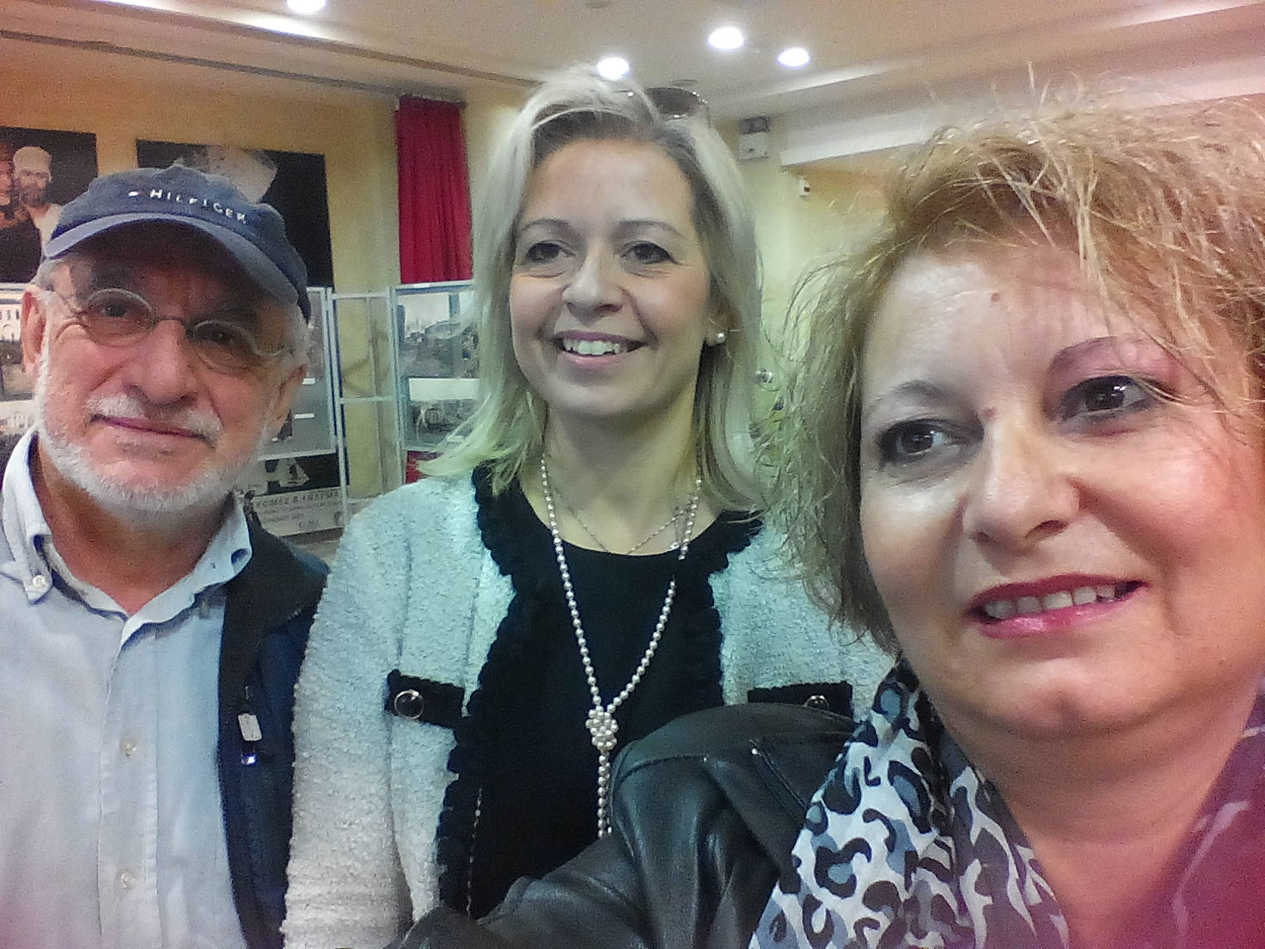
** Με τον Γιώργο Κρικώνη, Ιδρυτικό Μέλος της Π.Ε.Φ. και την Σύλια Ζέττα

